内蒙古自治区平庄煤田原五家煤矿一井东部
炭质泥岩矿
2024年度矿山地质环境治理计划书

元宝山区五家镇嘉润碳质泥岩有限责任公司
二〇二四年三月

内蒙古自治区平庄煤田原五家煤矿一井东部
炭质泥岩矿
2024年度矿山地质环境治理计划书

项目负责人：宋连杰
编制人员：宋连杰 乔国成
审 核：王勇
总工程师：王勇
法定代表人：王永燕
编制单位：元宝山区五家镇嘉润碳质泥岩有限责任公司
编制日期：二零二四年三月

目 录
一、矿山基本情况 1
二、矿山地质环境治理方案的编制与执行情况 2
（一）方案编制概况 2
（二）治理方案规划的近期治理工程内容 2
（三）矿山地质环境治理方案执行情况 4
三、本年度矿山生产计划 6
（一）本年度的主要生产指标计划 6
（二）开采范围 6
四、矿山地质环境问题 7
（一）矿山地质环境问题现状 7
（二）矿山地质环境问题预测 13
五、矿山地质环境防治工程 14
（二）矿山地质环境治理工程 14
（三）矿山地质环境监测工程 14
六、经费估算 16
一、估算说明 16
二、主要工程量 21
三、经费估算 21
附 图
内蒙古自治区平庄煤田原五家煤矿一井东部炭质泥岩矿2024年度矿山地质环境治理工程部署图 比例尺 1:2000

一、矿山基本情况
矿山基本信息表
矿山企业基本信息
矿山名称 | 内蒙古自治区平庄煤田原五家煤矿一井东部炭质泥岩矿
采矿权人 | 元宝山区五家镇嘉润碳质泥岩有限责任公司 |  | 法人代表 |  | 王永燕
采矿许可证号 | C1504002014076110136297 |  | 发证机关 |  | 赤峰市自然资源局
有效期限 | 2020年7月4日至2023年7月4日  （延续受理中） |  | 发证日期 |  | 2020年7月4日
矿区地址 | 赤峰市元宝山区五家镇
经纬度坐标 | 东经119º09′52″～119º10′15″北纬41º58′32″～41º58′40″
经济类型 | 有限责任公司 |  | 生产规模 |  | 小
开采矿种 | 泥炭 |  | 采矿方式 |  | 露天
矿区面积 | 0.0896km² |  | 生产现状 |  | 停产
建矿时间 | 2011年1月 |  | 设计生产能力 |  | 15万吨/年
设计服务年限 | 2020年7月1日至2028年6月30日 |  | 实际生产能力 |  | 0×10⁴m³/年
剩余服务年限 | 5.3年 |  | 开采深度 |  | 660.00m-580.00m
查明资源储量 | 139×10⁴m³ |  | 剩余资源储量 |  | 115.3×10⁴m³
矿区范围  拐点坐标 | 2000国家大地坐标系（3度带）
矿区范围  拐点坐标 | 编号 | X |  | Y
矿区范围  拐点坐标 | 1 | 4649516.0794 |  | 40430803.3986
矿区范围  拐点坐标 | 2 | 4649452.6796 |  | 40430986.9992
矿区范围  拐点坐标 | 3 | 4649543.8801 |  | 40431126.0993
矿区范围  拐点坐标 | 4 | 4649541.8805 |  | 40431333.2997
矿区范围  拐点坐标 | 5 | 4649295.0800 |  | 40431330.9003
矿区范围  拐点坐标 | 6 | 4649297.2795 |  | 40431100.5998
矿区范围  拐点坐标 | 7 | 4649390.4796 |  | 40431032.4994
矿区范围  拐点坐标 | 8 | 4649382.6971 |  | 40430802.1989
基金计提 | 已计提0万元 |  | 基金使用 |  | 未使用
矿山企业联系方式
联系人 | 江先生 |  | 手机号 |  | 15848899273
通讯地址 | 赤峰市元宝山区平庄镇 |  | 邮 编 |  | 024076
固定电话 | 无 |  | E-mail

二、矿山地质环境治理方案的编制与执行情况

（一）方案编制概况
1、2013年12月，赤峰冠诚地质勘查有限责任公司编制的《内蒙古自治区平庄煤田原五家煤矿一井东部碳质泥岩矿矿山地质环境分期治理及土地复垦方案（2012.9～2014.8）》，以下简称《一分期治理方案》；
2、2020年12月，中国建筑材料工业地质勘查中心辽宁总队和赤峰国源地产评估有限公司联合编制的《内蒙古自治区赤峰市元宝山区平庄煤田原五家煤矿一井东部炭质泥岩矿矿山地质环境治理方案》，以下简称《方案》；
3、2022年2月，元宝山区五家镇嘉润碳质泥岩有限责任公司提交的《内蒙古自治区平庄煤田原五家煤矿一井东部炭质泥岩矿2022年度矿山地质环境治理计划书》；
4、2023年3月，元宝山区五家镇嘉润碳质泥岩有限责任公司提交的《内蒙古自治区平庄煤田原五家煤矿一井东部炭质泥岩矿2023年度矿山地质环境治理计划书》；

（二）治理方案规划的近期治理工程内容
2020年12月，中国建筑材料工业地质勘查中心辽宁总队和赤峰国源地产评估有限公司联合编制的《内蒙古自治区赤峰市元宝山区平庄煤田原五家煤矿一井东部炭质泥岩矿矿山地质环境治理方案》，《方案》近期治理时间为2020年7月1日-2025年6月30日，近期治理工程对象为拟建露天采场、原露天采场、原废石场、表土存放场、矿区道路。各单元设计治理工程措施如下：
1、拟建露天采场：近期废石场废石清运后露出拟建露天采场场地，根据生产需要逐步对拟开采区域表土进行剥离，集中存放至表土存放场，矿山开采要严格按《开发利用方案》和有关设计施工，在露天采场终采境界外围设置网围栏、警示牌，以防误入，开采过程中对采场及边坡出现的危岩体及时进行清理，消除崩塌、滑坡灾害隐患。
2、原露天采场：近期利用废石场废石对采场进行回填（包含窄沟），对东侧蠕动边坡松散层进行削坡整形，消除滑坡隐患，两种措施结合治理，使整个采场形成三层台阶，阶段标高分别为645m、635m、625m水平，台阶坡面角控制在15°以内，尽可能与灭火工程地形地貌景观相协调，然后对整形后整个采场（台阶及边坡）全部进行覆土、复垦为耕地、林地、管护。
3、原废石场：近期废石作为原露天采场的回填物源进行清运，恰好清理出拟建露天采场场地，对不被拟建场地所利用的场地进行土方整平、复垦为林地、管护。
4、表土存放场：近期对存放表土撒播草籽保护土壤，以防雨水冲刷导致土壤流失。
5、矿区道路：近期对不再继续使用路段覆土、复垦为草地、管护。
矿山生产期间，对各工程场地地质灾害、地形地貌景观及土地资源、地下水水质进行监测；对复垦植被进行管护。
表2-1 综合治理方案首期治理工程汇总表
治理期限（年） | 治理场地名称 | 治理面积（m²） | 治理工程内容 | 治理工程量
2020.7.1-  2021.6.30 | 原露天采场 | 150329 | 回填（m³） | 500000
2020.7.1-  2021.6.30 | 原露天采场 | 150329 | 削坡整形（m³） | 10000
2020.7.1-  2021.6.30 | 原露天采场 | 150329 | 覆土（m³） | 36000
2020.7.1-  2021.6.30 | 原废石场 | 122242 | 清运（m³） | 500000
2020.7.1-  2021.6.30 | 全年进行地质灾害监测及土地资源监测，并做好监测记录
2021.7.1-  2022.6.30 | 原露天采场 | 150329 | 回填（m³） | 500000
2021.7.1-  2022.6.30 | 原露天采场 | 150329 | 削坡整形（m³） | 10000
2021.7.1-  2022.6.30 | 原露天采场 | 150329 | 覆土（m³） | 22000
2021.7.1-  2022.6.30 | 原露天采场 | 150329 | 栽植榆树（株） | 15000
2021.7.1-  2022.6.30 | 原废石场 | 122242 | 清运（m³） | 500000
2021.7.1-  2022.6.30 | 露天采场 | 65126 | 表土剥离（m³） | 7000
2021.7.1-  2022.6.30 | 全年进行地质灾害监测及土地资源监测，并做好监测记录
2022.7.1-  2023.6.30 | 原露天采场 | 150329 | 回填（m³） | 437566
2022.7.1-  2023.6.30 | 原露天采场 | 150329 | 削坡整形（m³） | 16900
2022.7.1-  2023.6.30 | 原露天采场 | 150329 | 覆土（m³） | 26571
2022.7.1-  2023.6.30 | 原露天采场 | 150329 | 栽植榆树（株） | 15285
2022.7.1-  2023.6.30 | 原废石场 | 122242 | 清运（m³） | 1437566
2022.7.1-  2023.6.30 | 原废石场 | 122242 | 土方整平（m³） | 30914
2022.7.1-  2023.6.30 | 原废石场 | 122242 | 栽植榆树（株） | 15457
2022.7.1-  2023.6.30 | 矿区道路（部分） | 208 | 覆土（m³） | 62
2022.7.1-  2023.6.30 | 矿区道路（部分） | 208 | 撒播草籽（m²） | 208
2022.7.1-  2023.6.30 | 露天采场 | 65126 | 表土剥离（m³） | 7000
2022.7.1-  2023.6.30 | 露天采场 | 65126 | 警示牌（块） | 6
2022.7.1-  2023.6.30 | 露天采场 | 65126 | 网围栏（m） | 808
2022.7.1-  2023.6.30 | 全年进行地质灾害监测及土地资源监测，并做好监测记录
2023.7.1-  2024.6.30 | 露天采场 | 65126 | 表土剥离（m³） | 7000
2023.7.1-  2024.6.30 | 露天采场 | 65126 | 危岩体清理（m³） | 640
2023.7.1-  2024.6.30 | 全年进行地质灾害监测及土地资源监测，并做好监测记录
2024.7.1-  2025.6.30 | 露天采场 | 65126 | 表土剥离（m³） | 7469
2024.7.1-  2025.6.30 | 露天采场 | 65126 | 危岩体清理（m³） | 640
2024.7.1-  2025.6.30 | 表土存放场 | 2025 | 撒播草籽（m²） | 2025
2024.7.1-  2025.6.30 | 全年进行地质灾害监测及土地资源监测，并做好监测记录

（三）矿山地质环境治理方案执行情况
1、分期治理方案执行情况
2013年12月，赤峰冠诚地质勘查有限责任公司编制的《内蒙古自治区平庄煤田原五家煤矿一井东部碳质泥岩矿矿山地质环境分期治理及土地复垦方案（2012.9～2014.8）》；
设计治理工程措施：①对露天采坑边坡及废石场稳定性进行监测；对北台子村内民用井水质进行监测；②对露天采坑南部回填区顶部台阶（634.88m标高）及坡面进行覆土、平整、恢复植被；对露天采坑边坡及废石场稳定性进行监测；对北台子村内民用井水质进行监测；
执行情况：2017年1月5日，通过了赤峰市国土资源局组织的对一分期治理工程的验收，验收意见书编号为17008。
2、年度治理计划书执行情况
（1）2022年3月，元宝山区五家镇嘉润碳质泥岩有限责任公司提交的《内蒙古自治区平庄煤田原五家煤矿一井东部炭质泥岩矿2022年度矿山地质环境治理计划书》。
设计治理工程措施：对部分滑坡体进行削坡减荷，对削坡后的场地进行覆土、恢复植被。
执行情况：矿山已完成2022年度设计治理工程，并通过现场核查、验收。
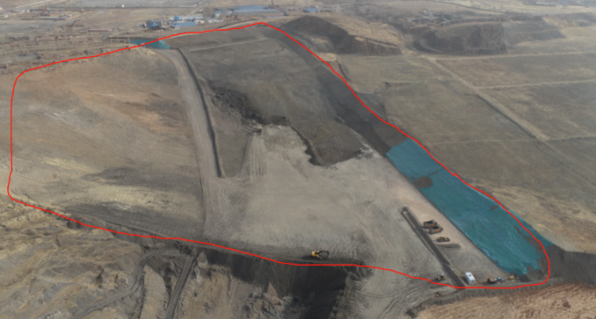
照片2-1 2022年度治理效果
（2）2023年3月，元宝山区五家镇嘉润碳质泥岩有限责任公司提交的《内蒙古自治区平庄煤田原五家煤矿一井东部炭质泥岩矿2023年度矿山地质环境治理计划书》。
设计治理工程措施：①对渣堆1进行清运、覆土、恢复植被；②利用清运渣堆1产生的废石，对探坑进行回填、覆土、恢复植被；③对部分不在利用的矿区道路进行覆土、恢复植被。
执行情况：矿山以完成2023年度设计治理工程，并通过现场核查、验收。
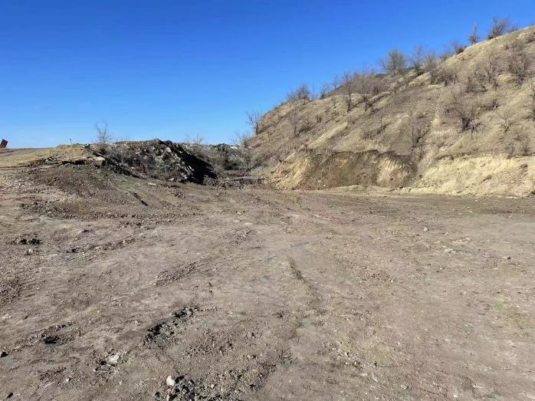
照片2-2 2023年度治理效果
矿山完成了设计的治理工程主体内容，效果较好，但2023年度设计的治理工程因季节原因未进行恢复植被，本年度将继续完善植被工程。

三、本年度矿山生产计划

（一）本年度的主要生产指标计划
内蒙古自治区平庄煤田原五家煤矿一井东部炭质泥岩矿自建矿至今一直处于停产、停建状态，2024年度无生产与矿山基础设施建设计划。

（二）开采范围
鉴于内蒙古自治区平庄煤田原五家煤矿一井东部炭质泥岩矿2024年度无生产与矿山基础设施建设计划，相关内容略。

四、矿山地质环境问题

（一）矿山地质环境问题现状
内蒙古自治区平庄煤田原五家煤矿一井东部炭质泥岩矿属生产矿山（现状停产），经本次实地调查，矿区范围内形成的工程单元有原露天采场、原废石场、滑坡体、探坑、渣堆1、渣堆2、渣堆3、矿区道路。需要说明的是滑坡体、探坑、渣堆1已经完成治理。依据《矿山地质环境保护与恢复治理方案编制规范》（DZ/T0223-2011）编制技术要求附录E矿山地质环境影响程度分级表，以下从地质灾害影响、含水层影响和破坏、地形地貌景观影响和破坏、土地损毁等四个方面对矿山地质环境影响进行现状评估：
1、地质灾害影响现状评估
（1）泥石流灾害
根据现状调查，矿区地处低山区，地形起伏较小，沟谷不发育，仅矿区外周边发育冲沟，植被较发育。评估区水系不发育，无常年地表水体，区内降雨量小，暴雨历时短，构不成泥石流发生的水动力条件，仅在雨季，局部低洼地段暂时性存水，且前期排放原废石场地平缓，构不成泥石流发生的物源条件。现状条件下泥石流灾害不发育。
（2）崩塌
根据现状调查，矿区地处低山区，山顶多成浑圆状，无高切割危陡边坡，整体地形坡度在5°-25°，植被较发育，原废石场堆地平缓，废石堆体边坡近50°，堆体稳定。现状条件下崩塌灾害不发育。
（3）滑坡
露天采场开采为台阶式开采，台阶坡度约60°。矿区南西部形成一处滑坡体，2011年滑坡体后缘有明显位移迹象，滑坡体向前滑移约7m，向下滑移约4m，滑坡力源产生于滑坡前部，前部卸荷破坏逐级向后延伸，直至整体破坏，属牵引式滑坡变形，当时矿山未做地质灾害勘查，因此滑动面及滑坡地质灾害灾变等级无法确定，为防止滑坡体继续向前滑移，2022年已对其进行治理，紧邻回填区西侧为元宝山区政府灭火工程废石回填区，回填区三级台阶与灭火工程废石回填标高已基本一致（水平标高约为620m），仅差一条“窄沟”即可连接在一起，大量废石回填增加滑坡体前缘荷载。经调查数据显示，截止目前，滑坡体未见有扩大迹象，仅滑坡面有松散岩体滑动，整体东侧边坡呈较稳定状态。现状条件下缓坡灾害较发育。
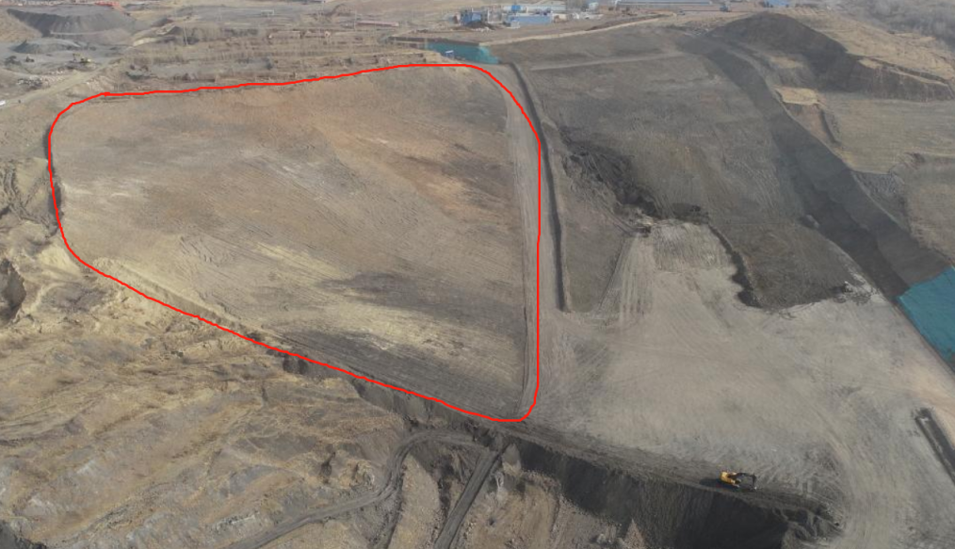
照片3-1 边坡滑坡面治理效果
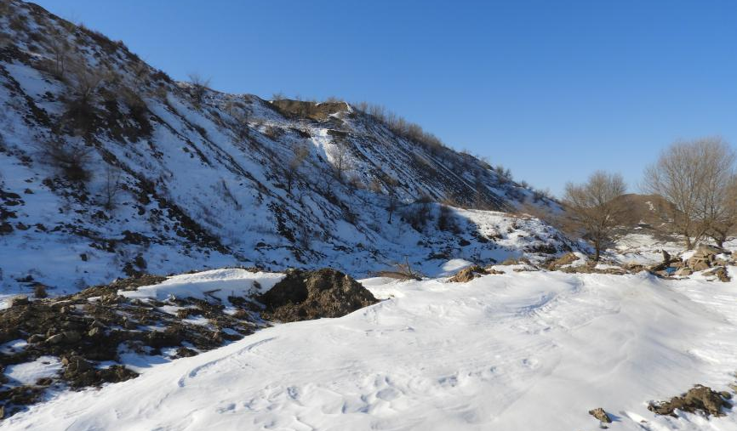
照片3-2 原废石场边坡形态
（4）地面沉降
根据《内蒙古自治区元宝山区五家镇元宝山区嘉润碳质泥岩矿矿业权调查报告》，矿业权拐点1、2、7、8范围内及南侧的煤矿赋存区已为采空区，经过十几年的沉降，地表最大沉降深度20m，经过露天开采及回填，沉降区已逐渐稳定。根据资料显示，政府灭火工程及矿山原露天采场开挖过程中发现原采空区已全部塌陷沉稳，未发现有老隆等现象，回填前露天开采最低标高已经超过原五家煤矿一井最低开采标高，证实原露天采场下部没有采空区，且矿区及周边无大型供水水源地，现状条件下地面沉降灾害不发育。
（5）地面塌陷
根据资料显示及现场调查，政府灭火工程及矿山原露天采场开挖过程中发现原采空区已全部塌陷沉稳，未发现有老隆等现象，前期回填前露天开采最低标高已经超过原五家煤矿一井最低开采标高，原露天采场下部没有采空区，现状条件下地面塌陷灾害不发育。
（6）地裂缝
矿区内地质构造简单，第四系全新统岩性主要为松散堆积物，现状条件下地裂缝灾害不发育。
（7）风蚀沙埋
春季风沙较大，一般风力5～7级，最大风速15.0m/s，地表植被较发育，矿区及周边沙源不发育，现状条件下风蚀沙埋灾害不发育。
（8）冻胀融陷
本区内最低气温-31.4℃，最大冻土深度2.01m，矿区地下水富水性弱，且构筑物地基稳固，场地经过夯实，现状条件下冻胀融陷灾害不发育。
综上所述，在现状条件下，评估区内地质灾害较发育。
2、含水层的影响和破坏现状评估
1、含水层结构破坏
矿区地下含水层类型为基岩裂隙水，水位埋深29.40-48.70m，现状露天采场的未揭露至基岩裂隙含水层，对含水层的影响较轻。
2、矿坑疏干水对含水层的影响
根据调查，现状矿山处于停产状态，无疏干排水。
3、对矿区及附近水源的影响
矿区内水系不发育，排泄河流为矿区外东侧老哈河，无疏干排水，对附近水源无影响。
4、对地下水水质影响
现状矿山处于停产阶段，生活污水排放量较小，经简单净化后全部用于矿区绿化及降尘。矿坑现状无疏干水，对地下水水质影响较轻。
综上所述，现状评估对矿区及附近水源影响较轻。
3、地形地貌景观影响和破坏现状评估
（1）露天采场
露天采场位于矿区西侧，采场面积43919m²。现状形成613m、620m、633m、640m、644m标高，采场底部形成约2-8m标高的采坑，采场北侧部分已进行治理，场地建设破坏了地形地貌景观。
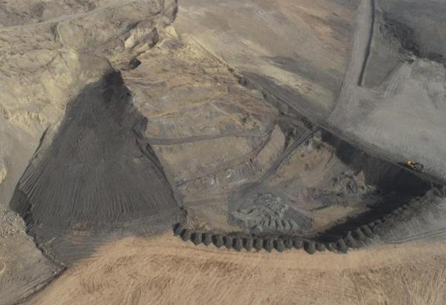
照片4-1 露天采场
（2）原废石场
前期矿山产生废石渣土等直接排放于原露天采场东侧，依地形平铺于地表之上，堆积废石高度10-20m，坡角平均约50°，占地面积122242m²，经三角网法计算排放废石方量约1437566m³，废弃物的堆积破坏了地形地貌景观的和谐度，现状评估原废石场对地形地貌景观影响程度严重。（照片4-2）。
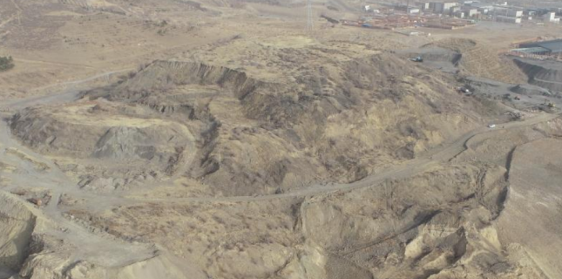
照片4-2 原废石场
（3）渣堆2
渣堆2位于原废石场南侧，占地面积为1409m²，堆放高度1～5m，边坡角20°～35°，现状堆放废石方量4770m³，场地建设形成的人工堆积地貌，破坏了原有地形地貌景观（见照片4-3）。
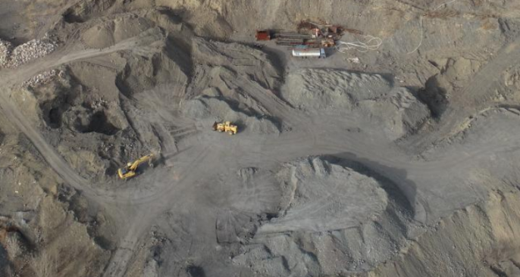
照片4-3 渣堆2
（4）渣堆3
渣堆3位于原废石场南东侧，占地面积为25409m²，堆放高度4～33m，边坡角20°～35°，现状堆放废石方量39400m³，现状边坡已进行治理，场地建设形成的人工堆积地貌，破坏了原有地形地貌景观（见照片4-4）。
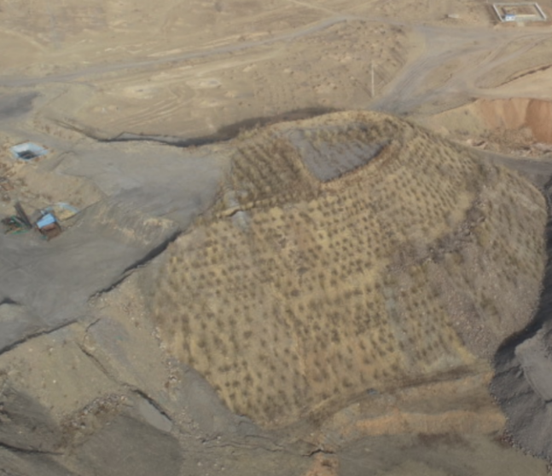
照片4-4 渣堆3
（5）矿区道路
矿区道路连接矿区各个场地和工程单元，矿山建设土路长约380m，宽3-5m，占地面积2286m²，根据现场调查，破坏了原有的地形地貌（照片4-5）。
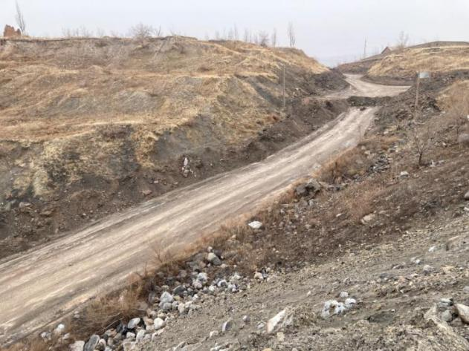
照片4-5 矿区道路
（6）工业场地
位于矿区外南侧350m处，内设有修理车间、临时休息间及库房等，面积9878m²（照片4-6），建筑物均为砖混结构、彩钢瓦结构，高3m，建设场地平缓无高陡切坡。工业场地建设地段地形平缓，破坏了原有的地形地貌。
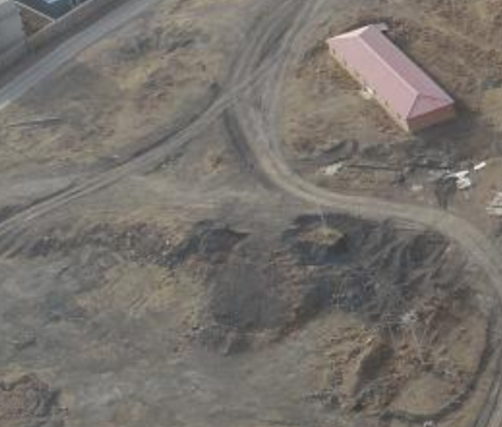
照片4-5 工业场地
综上所述矿山地质环境问题现状见下表（表4-1）。
表4-1 矿山地质环境问题现状说明表
亚区名称及编号 |  | 损毁面积（m²） | 现状矿山地质环境问题
 |  | 损毁面积（m²） | 地质灾害 |  | 含水层 |  | 地形地貌景观 | 土地损毁
露天采场 | Ⅱ₁ | 43919 | 较轻 |  | 较轻 |  | 严重 | 重度
原废石场 | Ⅱ₃ | 134396 | 较轻 |  | 较轻 |  | 严重 | 重度
渣堆2 | Ⅱ₆ | 1409 | 较轻 |  | 较轻 |  | 较严重 | 中度
渣堆3 | Ⅱ₇ | 25409 | 较轻 |  | 较轻 |  | 较严重 | 中度
矿区道路 | Ⅱ₈ | 2286 | 较轻 |  | 较轻 |  | 较严重 | 中度
工业场地 | Ⅱ₉ | 9878 | 较轻 |  | 较轻 |  | 较严重 | 中度
合计 | -- | 217297 |  | -- |  | -- | -- | --

（二）矿山地质环境问题预测
内蒙古自治区平庄煤田原五家煤矿一井东部炭质泥岩矿为停产矿山，2024年度无生产计划，不进行矿山建设。预测矿山本年度不会产生新的破坏单元，矿山地质环境问题预测与现状保持一致。
表4-2 矿山地质环境问题预测状说明表
亚区名称及编号 |  | 损毁面积（m²） | 矿山地质环境问题
 |  | 损毁面积（m²） | 地质灾害 |  | 含水层 |  | 地形地貌景观 | 土地损毁
露天采场 | Ⅱ₁ | 43919 | 较轻 |  | 较轻 |  | 严重 | 重度
原废石场 | Ⅱ₃ | 134396 | 较轻 |  | 较轻 |  | 严重 | 重度
渣堆2 | Ⅱ₆ | 1409 | 较轻 |  | 较轻 |  | 较严重 | 中度
渣堆3 | Ⅱ₇ | 25409 | 较轻 |  | 较轻 |  | 较严重 | 中度
矿区道路 | Ⅱ₈ | 2286 | 较轻 |  | 较轻 |  | 较严重 | 中度
工业场地 | Ⅱ₉ | 9878 | 较轻 |  | 较轻 |  | 较严重 | 中度
合计 | -- | 217297 |  | -- |  | -- | -- | --

五、矿山地质环境防治工程
（一）矿山地质环境治理区的确定
1、治理区及土地复垦责任区确定的原则、依据
（1）根据矿山地质环境影响现状和预测结果，进行治理区的确定。
（2）治理区的确定要与矿业生产相协调，应治、可治场地必须治理。
（3）结合综合治理方案，对于综合治理方案设计治理工程逐一列入本年度治理，此为主要治理内容。
2、治理区及土地复垦责任区确定
根据矿山实地调查，矿山已编制综合治理方案，各单元地质环境现状与综合治理方案基本一致。因综合治理方案首期设计治理的原废石场进行清运，因工程量较大，现状无排渣场地，待后期矿山正常生产后再对其进行清运，本年度不设计治理；经与采矿权人沟通，结合矿山采掘现状，确定本年度的工作重点是对地形地貌景观及土地资源进行监测，对复垦植被进行管护。
根据矿山实际情况，结合矿山地质环境现状，按照“应治可治全部治理”的原则，确定内蒙古自治区平庄煤田原五家煤矿一井东部炭质泥岩矿2024年度不设计新的矿山地质环境治理单元。本年度的工作重点是对地形地貌景观及土地资源进行监测，对复垦植被进行管护。

（二）矿山地质环境治理工程
略。

（三）矿山地质环境监测工程
为了切实加强矿山环境保护，矿山存在的地质环境问题主要有：崩塌地质灾害、地形地貌景观影响及土地资源破坏。
由于现状内蒙古自治区平庄煤田原五家煤矿一井东部炭质泥岩矿本年度没有相关的矿山基建建设或生产计划，露天采场将保持现状的稳定状态。因此，2024年矿山地质环境监测工程主要为矿区土地资源及地形地貌景观监测。
1、监测内容
为保护采矿必要破坏土地以外土地免受破坏，对评估区内土地资源、地形地貌景观进行监测。
2、监测方法
采用目测及拍照摄像相结合的方式，采用路线法，设计1条监测路线，合计路线长度约1.8km，对工程场地的外观表现特征参数进行监测，对各区破坏的土地类型进行实地调查。
3、监测频率
每月目测1次，每年对场地占用情况进行一次仪器测量并拍照摄像。
4、监测时限
自2024年1月1日～2024年12月31日。
监测记录表见表5-1。
表5-1 矿山监测记录样表
矿山名称 | 内蒙古自治区平庄煤田原五家煤矿一井东部炭质泥岩矿
地理位置 | 元宝山区五家镇
监测方法 | 路线调查法
监测时间 | 监测内容
年 月 日 | 挖损 |  | 土地资源利用情况
年 月 日 | 类型 | 面积（m²） | 类型 | 面积（m²）

六、经费估算

一、估算说明
1、预算编制依据
（1）内蒙古自治区财政厅、国土资源厅《内蒙古自治区矿山地质环境治理工程预算定额标准（试行）》及相关配套文件；
（2）《内蒙古自治区矿山地质环境治理工程定额》（内财建[2013]600号）；
（3）矿山地质环境保护与土地复垦方案设计的实物工作量及相关图件；
（4）财政部、国土资源部《土地开发整理项目预算定额标准》（2011）；
（5）赤峰市材料价格信息（2023年4季度）及赤峰市元宝山区材料价格市场询价。
2、费用计算
项目的投资为静态投资，其投资总额由静态投资和价差预备费组成。静态投资由工程施工费、其他费用、监测管护费、不可预见费组成。价差预备费是在方案编制年至矿山闭坑年期间，由于材料价格变化可能产生治理费用上浮而预留的费用（年度治理计划书不涉及价差预备费）。具体计费标准如下：
（1）工程施工费
工程施工费包括直接费、间接费、利润和税金。
a、直接费
直接费指工程施工过程中直接消耗在工程项目上的活劳动和物化劳动。由直接工程费、措施费组成。
①直接工程费
直接工程费由人工费、材料费、施工机械使用费组成。
人工费=定额劳动量（工日）×人工概算单价（元／工日），人工单价根据《内蒙古自治区矿山地质环境治理工程预算定额标准》的规定计取，赤峰市元宝山区属于二类区，甲类工94.15元／工日，乙类工69.11元／工日。
材料费=定额材料用量×材料单价，主要材料单价按照《内蒙古自治区矿山地质环境治理工程预算定额标准》编制，超出限价部分单独计算材料价差，主要材料以外的材料价格以赤峰市或赤峰市元宝山区2023年4季度市场价格计取并以材料到工地实际价格计。
施工机械使用费=定额机械使用量（台班）×施工机械台班费（元／台班）。台班费定额依据《内蒙古自治区矿山地质环境治理工程预算定额标准》编制。
②措施费
措施费是指为完成工程项目施工，发生于该工程施工前和施工过程中非工程实体项目的费用，包括临时设施费、冬雨季施工增加费、施工辅助费和安全施工措施费，本项目不计夜间施工增加费。措施费按项目直接工程费×措施费费率进行计算。其费率依据《内蒙古自治区矿山地质环境治理工程预算定额标准》计取。
表6-1 措施费费率表
序号 | 工程类别 | 临时设施费率（%） | 冬雨季施工增加费率（%） | 施工辅助  费率（%） | 安全施工措施费率（%） | 费率合计（%）
1 | 土方工程 | 2 | 0.7 | 0.7 | 0.2 | 3.6
2 | 石方工程 | 2 | 0.7 | 0.7 | 0.2 | 3.6
3 | 砌体工程 | 2 | 0.7 | 0.7 | 0.2 | 3.6
4 | 混凝土工程 | 3 | 0.7 | 0.7 | 0.2 | 4.6
5 | 植被工程 | 2 | 0.7 | 0.7 | 0.2 | 3.6
5 | 辅助工程 | 2 | 0.7 | 0.7 | 0.2 | 3.6
b、间接费
间接费包括企业管理费和规费，依据《内蒙古自治区矿山地质环境治理工程预算定额标准》规定，间接费率按工程类别进行计取，间接费按项目直接费×间接费费率进行计算。
表6-2 间接费费率表
序号 | 工程类别 | 计算基础 | 费率（%）
l | 土方工程 | 直接费 | 5
2 | 石方工程 | 直接费 | 6
3 | 砌体工程 | 直接费 | 5
4 | 混凝土工程 | 直接费 | 6
5 | 植被工程 | 直接费 | 5
6 | 辅助工程 | 直接费 | 5
c、利润
依据《内蒙古自治区矿山地质环境治理工程预算定额标准》规定，利润按直接费与间接费之和的3%计取。
d、税金
依据《内蒙古自治区矿山地质环境治理工程预算定额标准》，税金按直接费、
间接费、利润之和的3.28%计取。
（2）其他费用
其他费用包括前期工作费、工程监理费、竣工验收费、项目管理费。
a、前期工作费
包括项目可研论证费、项目勘测与设计费、项目招标代理费。
项目可研论证费以工程施工费作为计费基数，采用分档定额计费方式计算，各区间按内插法确定。
表6-3 项目可研论证费计费标准
序号 | 计费基数（万元） | 项目可研论证费（万元）
1 | ≤180 | 2
2 | 500 | 4
3 | 1000 | 6
4 | 3000 | 12
5 | 5000 | 15
6 | 10000 | 25
注：计费基数大于1亿元时，按计费基数的0.25%计取。
项目勘测与设计费以工程施工费作为计费基数，采用分档定额计费方式计算，各区间按内插法确定。其中勘测费可按不超过工程施工费的1.5%单独计算，剩余部分可计为项目设计与预算编制费。
表6-4 项目勘测与设计计费标准
序号 | 计费基数（万元） | 项目勘测与设计计费（万元）
1 | ≤180 | 7.5
2 | 500 | 20
3 | 1000 | 39
4 | 3000 | 93
5 | 5000 | 145
6 | 10000 | 270
注：计费基数大于1亿元时，按计费基数的2.70%计取。
项目招标代理费以工程施工费作为计费基数，采用差额定率累进法计算。
表6-5 项目招标代理费计费标准
序号 | 计费基础  （万元） | 费率  （%） | 算例
序号 | 计费基础  （万元） | 费率  （%） | 计费基础（万元） | 项目招标代理费（万元）
1 | ≤500 | 0.5 | 500 | 500×0.5%=2.5
2 | 500-1000 | 0.4 | 1000 | 2.5+（1000-500）×0.4%=4.5
3 | 1000-3000 | 0.3 | 3000 | 4.5+（3000-1000）×0.3%=10.5
4 | 3000-5000 | 0.2 | 5000 | 10.5+（5000-3000）×0.2%=13.5
5 | 5000-10000 | 0.1 | 10000 | 13.5+（10000-5000）×0.1%=18.5
6 | 10000以上 | 0.05 | 15000 | 18.5+（15000-10000）×0.05%=21
注：计费基数小于100万元时，按计费基数的1.0%计取。
b、工程监理费
以工程施工费作为计费基数，采用分档定额计算方式计算，各区间按内插法确定。
表6-6 工程监理费计费标准
序号 | 计费基数（万元） | 工程监理费（万元）
1 | ≤180 | 4
2 | 500 | 10
3 | 1000 | 18
4 | 3000 | 45
5 | 5000 | 70
6 | 10000 | 120
注：计费基数大于1亿元时，按计费基数的1.20%计取。
c、竣工验收费
竣工验收费包括工程验收费、项目决算编制与审计费，工程验收费以工程施工费作为计费基数，采用差额定率累进法计算。
表6-7 工程验收费计费标准
序号 | 计费基础（万元） | 费率（%） | 算例
序号 | 计费基础（万元） | 费率（%） | 计费基础（万元） | 工程验收费（万元）
1 | ≤180 | 1.7 | 180 | 180×1.7%=3.06
2 | 180-500 | 1.2 | 500 | 3.06+（500-180）×1.2%=6.9
3 | 500-1000 | 1.1 | 1000 | 6.9+（1000-500）×1.1%=12.4
4 | 1000-3000 | 1.0 | 3000 | 12.4+（3000-1000）×1.0%=32.4
5 | 3000-5000 | 0.9 | 5000 | 32.4+（5000-3000）×0.9%=50.4
6 | 5000-10000 | 0.8 | 10000 | 50.4+（10000-5000）×0.8%=90.4
7 | 10000以上 | 0.7 | 15000 | 90.4+（15000-10000）×0.7%=125.4

项目决算编制与审计费以工程施工费作为计费基数，采用差额定率累进法计算。

表6-8 项目决算编制与审计费标准
序号 | 计费基础  （万元） | 费率  （%） | 算例
序号 | 计费基础  （万元） | 费率  （%） | 计费基础（万元） | 项目决算编制与审计费（万元）
1 | ≤500 | 1.0 | 500 | 500×1.0%=5
2 | 500-1000 | 0.9 | 1000 | 5+（1000-500）×0.9%=9.5
3 | 1000-3000 | 0.8 | 3000 | 9.5+（3000-1000）×0.8%=25.5
4 | 3000-5000 | 0.7 | 5000 | 25.5+（5000-3000）×0.7%=39.5
5 | 5000-10000 | 0.6 | 10000 | 39.5+（10000-5000）×0.6%=69.5
6 | 10000以上 | 0.5 | 15000 | 69.5+（15000-10000）×0.5%=94.5

d、项目管理费
以工程施工费、前期工作费、工程监理费和竣工验收费之和作为计费基数，采用差额定率累进法计算。
表6-9 项目管理费计费标准
序号 | 计费基础  （万元） | 费率  （%） | 算例
序号 | 计费基础  （万元） | 费率  （%） | 计费基础（万元） | 项目管理费（万元）
1 | ≤500 | 1.5 | 500 | 500×1.5%=7.5
2 | 500-1000 | 1.0 | 1000 | 7.5+（1000-500）×1.0%=12.5
3 | 1000-3000 | 0.5 | 3000 | 12.5+（3000-1000）×0.5%=22.5
4 | 3000-5000 | 0.3 | 5000 | 22.5+（5000-3000）×0.3%=28.5
5 | 5000-10000 | 0.1 | 10000 | 28.5+（10000-5000）×0.1%=33.5
6 | 10000以上 | 0.08 | 15000 | 33.5+（15000-10000）×0.08%=37.5

（3）不可预见费
不可预见费以工程施工费、其他费用之和作为计费基数，费率取3%。
表6-10 不可预见费计算表
序号 | 费用名称 | 计费基数（万元） | 费率％
1 | 不可预见费 | 工程施工费+其他费用 | 3
（4）监测管护费
监测管护费=监测费+管护费，对监测管护费总价进行限定，原则上不超过工程施工费的10%。
监测费=频率（次/年）×年限（年）×单次费用（万元）。
管护费=频率（次/年）×年限（年）×单次费用（万元）。
（5）价差预备费
_{n}
计算公式：PF= ∑I_{t}[（1+f）^{m}（1+f）^{0.5}（1+f）^{t-1}-1]
^{t=1}
式中：PF—价差预备费
n—建设期年份数
I_{t}—建设期中第t年的投资计划额，即第t年的静态投资计划额
f—年涨价率（按6%计）
m—建设前期年限（从方案编制估算至开工建设，本项目建设前期年限已计入总规划年限）。

二、主要工程量
表6-11 治理工程量汇总表
序号 | 工程项目 | 计量单位 | 工程量
一 | 监测管护工程
1 | 地形地貌景观监测 | 次 | 12
2 | 植被管护 | 次 | 2

三、经费估算
经估算，2024年度矿山地质环境治理费用为1.20万元。工程经费估算总额和各单项工程经费估算结果如下：
表6-12 矿山地质环境治理及土地复垦工程经费预算总表
序号 | 工程或费用名称 | 预算金额（万元） | 各费用占总费用的比例（%）
序号 | 1 | 2 | 3
一 | 工程施工费 | 0 | 0.00
二 | 其他费用 | 0 | 0.00
三 | 不可预见费 | 0 | 0.00
四 | 监测管护费 | 1.20 | 100.00
总 计 |  | 1.20 | 100.00
表6-13 监测费计算表
序号 | 单项名称 | 单价（元） | 次数 | 预算金额（万元）
序号 | (1) | (2) | (3)
1 | 监测费 | 600 | 12 | 0.72
2 | 管护费 | 1200 | 4 | 0.48
总 计 |  | - | - | 1.20

